Tuchola, 15.06.2020

Protokół z posiedzenia jury
Gminnego Konkursu Plastycznego
„Aktywna rodzina – zdrowa rodzina”

CELEM KONKURSU BYŁO:
- Promowanie aktywności ruchowej całej rodziny jako formy spędzania wolnego czasu.
- Wzmocnienie więzi rodzinnych i integracja międzypokoleniowa poprzez wspólne działanie.
- Rozwijanie zainteresowań plastycznych pobudzających do twórczego wykorzystania czasu wolnego.

Jury w składzie:
- Katarzyna Baszak – przewodnicząca jury
- Małgorzata van Brenk – członek jury
- Katarzyna Piotrowska – sekretarz
Prace plastyczne zostały przekazane jury w sposób zakodowany. Pa analizie dziecięcych arcydzieł i burzliwych rozmowach postanowiło nagrodzić i wyróżnić następujące dzieła.

Kategoria wiekowa 3-4 lata
Nagroda – Maja Wojciechowska
Wyróżnienie – Róża Bystroń

Kategoria wiekowa 5-6 lat
Nagrody:
Lena Kościelniak
Laura Karnecka
Nina Kanarska
Samuel Głuszek
Grzegorz Kram
Antoni Dzikowski
Wyróżnienia:
Katarzyna Theus
Tymoteusz Zieliński
Paulina Figiel

Wszystkie przesłane prace nawiązywały do określonego tematu. Ukazywały wspólne chwile, które rodzina spędza na aktywnej zabawie oraz uprawianiu sportu. Jury zwróciło uwagę na prace, które ukazywały sylwetki w ruchu. Zachwyciła ich przepiękna kolorystyka prac, kompozycja oraz wypełnienie rysunków bogatą treścią. Uczestnicy zadbali o estetykę oraz tło prac. Nagrodzone zostały także prace, które wymagały od małych artystów niesamowitej pracowitości, wypełnienie pracy detalami i szczegółami.
Bardzo dziękujemy rodzicom i paniom w przedszkolach (szczególnie z Przedszkola nr 1 w Tucholi, które nadesłało najwięcej prac), że pomimo trudnej sytuacji znalazły czas, aby zainteresować i zainspirować dzieci konkursem.
Organizatorzy skontaktują się z laureatami w sprawie odbioru nagród.
Serdecznie gratulujemy!

Jury konkursu
Katarzyna Baszak
Małgorzata van Brenk
Koordynator: Katarzyna Piotrowska
Partnerem konkursu jest:

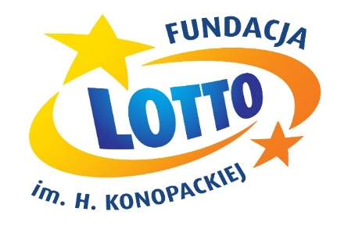

Patronem medialnym jest:

